Комплект оценочных материалов по дисциплине
«Технология наладки и обслуживания ЭВМ»

Задания закрытого типа

Задания закрытого типа на выбор правильного ответа

1. Что изображено на рисунке?

А) Разъём для оперативной памяти
Б) Разъём для процессора
В) Разъём для видеокарты
Г) Разъём для наушников
Правильный ответ: Б
Компетенции: ОПК-7, ПК-7

2. Что изображено на рисунке?
А) Набор проводов, идущих от кнопок на лицевой панели системного блока
Б) Набор проводов, идущих от жёсткого диска
В) Набор проводов, идущих от видеокарты
Г) Набор проводов, идущих от клавиатуры
Правильный ответ: А
Компетенции: ОПК-7, ПК-7

3. Что изображено на рисунке?
А) кнопка включения ЭВМ
Б) разъём для подключения наушников
В) системный микрофон
Г) системный динамик (PC SPEAKER)
Правильный ответ: Г
Компетенции: ОПК-7, ПК-7

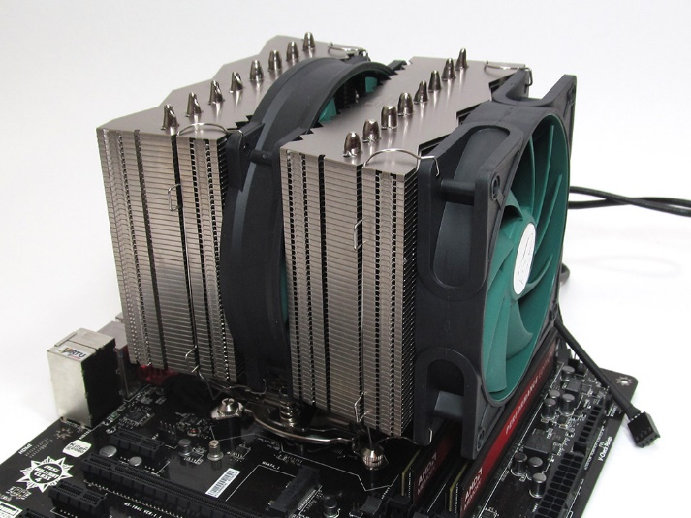
4. Что изображено на рисунке?
А) устройство охлаждения блока питания ЭВМ
Б) устройство охлаждения видеокарты
В) устройство охлаждения процессора
Г) устройство охлаждения оперативной памяти
Правильный ответ: В
Компетенции: ОПК-7, ПК-7

5. Набор команд МП MCS-51 поддерживает следующие методы адресации:
А) Прямая
Б) Косвенная
В) Регистровая
Г) Непосредственная
Д) Индексная
Е) Неявная
Ё) Всё перечисленное
Правильный ответ: Ё
Компетенции: ОПК-7, ПК-7

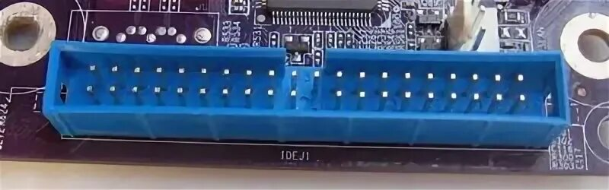
6. Что изображено на рисунке?
А) Разъём для видеокарты
Б) Разъём для оперативной памяти
В) Разъём для накопителей
Г) Разъём для монитора
Правильный ответ: В
Компетенции: ОПК-7, ПК-7

Задания закрытого типа на установление соответствия

1. Установите соответствие ЭВМ с их описанием.
1) | Многопользовательские микроЭВМ | А) | многопользовательские мощные микроЭВМ в вычислительных сетях, выделенные для обработки запросов от всех станций сети
2) | Персональные компьютеры | Б) | представляют собой однопользовательские мощные микроЭВМ, специализированные для выполнения определенного вида работ (графических, инженерных, издательских и др.).
3) | Рабочие станции | В) | однопользовательские микроЭВМ, удовлетворяющие требованиям общедоступности и универсальности применения
4) | Серверы | Г) | мощные микроЭВМ, оборудованные несколькими видеотерминалами и функционирующие в режиме разделения времени, что позволяет эффективно работать на них сразу нескольким пользователям

Правильный ответ:
1 | 2 | 3 | 4
Г | В | Б | А
Компетенции: ОПК-7, ПК-7

2. Установите соответствие между методами доступа к памяти и их описанием.
1) | Последовательный доступ | А) | Каждая ячейка памяти имеет уникальный физический адрес. Обращение к любой ячейке занимает одно и то же время и может производиться в произвольно очередности
2) | Прямой доступ | Б) | Этот вид доступа позволяет выполнять поиск ячеек, содержащих такую информацию, в которой значение отдельных битов совпадает с состоянием одноименных битов в заданном образце. Сравнение осуществляется параллельно для всех ячеек памяти, независимо от ее емкости. Примером может быть кэш-память.
3) | Произвольный доступ | В) | ЗУ с последовательным доступом ориентированы на хранение информации в виде последовательности блоков данных, называемых записями. Для доступа к нужному элементу необходимо прочитать все предшествующие ему данные. Время доступа зависит от положения требуемой записи в последовательности записей на носителе информации и позиции элемента внутри данной записи. Примером может служить ЗУ на МЛ.
4) | Ассоциативный доступ | Г) | Каждая запись имеет уникальный адрес, отражающий ее физическое размещение на носителе информации. Обращение осуществляется как адресный доступ к началу записи, с последующим последовательным доступом к элементу данных внутри записи. Примером может служить ЗУ на МД

Правильный ответ:
1 | 2 | 3 | 4
В | Г | А | Б
Компетенции: ОПК-7, ПК-7

Задания закрытого типа на установление правильной последовательности

Установите правильную последовательность.
Запишите правильную последовательность букв слева направо.

1. Расположите ЭВМ по этапам создания
А) оптоэлектронных ЭВМ с массовым параллелизмом и нейронной структурой — с распределенной сетью большого числа (десятки тысяч) несложных микропроцессоров, моделирующих архитектуру нейронных биологических систем
Б) ЭВМ на больших и сверхбольших интегральных схемах-микропроцессорах (десятки тысяч — миллионы транзисторов в одном кристалле)
В) ЭВМ на полупроводниковых интегральных микросхемах с малой и средней степенью интеграции (сотни, тысячи транзисторов в одном корпусе)
Г) ЭВМ на электронно-вакуумных лампах
Д) ЭВМ с многими десятками параллельно работающих микропроцессоров, позволяющих строить эффективные системы обработки знаний;
Е) ЭВМ на дискретных полупроводниковых приборах (транзисторах)
Правильный ответ: Г, Е, В, Б, Д, А
Компетенции: ОПК-7, ПК-7

2. Установите правильную последовательность действий при ремонте компьютера с использованием POST Card выглядит следующим образом:
А) При выключенном питании производим перестановки джамперов, шлейфов, модулей памяти и других компонентов с целью устранить неисправности.
Б) Повторяем пункты 3,4,5, добиваясь устойчивого прохождения процедуры POST и начала загрузки операционной системы.
В) По таблицам POST кодов определяем, на каком из тестов возникли проблемы и осмысливаем вероятные причины.
Г) Включаем питание компьютера и считываем с индикатора POST Card соответствующий POST код, на котором "зависает" загрузка компьютера.
Д) Устанавливаем POST Card в любой свободный слот материнской платы.
Е) При помощи программных утилит производим окончательное тестирование аппаратных компонентов, а в случае плавающих ошибок - осуществляем длительный прогон соответствующих программных тестов.
Ё) Выключаем питание неисправного компьютера.
Правильный ответ: Ё, Д, Г, В, А, Б, Е
Компетенции: ОПК-5, ОПК-7, ПК-7

Задания открытого типа

Задания открытого типа на дополнение

Напишите пропущенное слово (словосочетание).
1. _________ – компьютерное программное обеспечение, с помощью которого другое программное обеспечение (операционная система) получает доступ к аппаратному обеспечению некоторого устройства.
Правильный ответ: Драйвер
Компетенции: ОПК-5, ОПК-7, ПК-7

2. _________ – это интерфейс для передачи данных, при котором информационные биты передаются друг за другом последовательно.
Правильный ответ: Последовательный интерфейс
Компетенции: ОПК-5, ОПК-7, ПК-7

3. _________ – автоматическое определение и настройка подключенного к шине устройства.
Правильный ответ: Plug and Play (PnP)
Компетенции: ОПК-5, ОПК-7, ПК-7

4. _________ – режим единоличного управления шиной любым устройством, подключенным к шине, что позволяет быстро передать данные по шине и освободить ее.
Правильный ответ: Bus Mastering
Компетенции: ПК-7

5. _________ оценивается с помощью ряда временных характеристик, из которых основными являются 3 параметра: время обращения, время цикла обращения (период обращения) и скорость передачи.
Правильный ответ: Быстродействие памяти
Компетенции: ОПК-7

6. _________ – это электронная микросхема, все компоненты которой, а также связи между ними выполнены на едином основании с помощью одного технологического цикла и имеют общую герметизации и защиту от механических повреждений.
Правильный ответ: Интегральная схема
Компетенции: ОПК-7

7. _________ – это память с невысоким быстродействием и минимальным энергопотреблением от батарейки. Используется для хранения информации о конфигурации и составе оборудования компьютера, а также о режимах его работы.
Правильный ответ: CMOS RAM
Компетенции: ОПК-7

8. _________ – форм-фактор модулей памяти DRAM. Данный форм-фактор пришёл на смену форм-фактору SIMM. Основным отличием DIMM от предшественника является то, что контакты, расположенные на разных сторонах модуля, являются независимыми.
Правильный ответ: DIMM
Компетенции: ОПК-7, ПК-7

Задания открытого типа с кратким свободным ответом

1. _________ – это программа для первоначального запуска компьютера, настройки оборудования и обеспечения функций ввода / вывода.
Правильный ответ: BIOS / Basic Input/Output System / базовая система ввода / вывода
Компетенции: ОПК-5, ОПК-7, ПК-7

2. _________ – это режим, при котором перемещение данных между периферийным устройством (жестким диском) и оперативной памятью происходит с участием центрального процессора.
Правильный ответ: PIO / Programmed Input/Output / программируемый ввод-вывод
Компетенции: ОПК-7

3. _________ – это режим, в котором винчестер напрямую общается с оперативной памятью без участия центрального процессора, перехватывая управление шиной.
Правильный ответ: DMA / Direct Memory Access / прямой доступ к памяти
Компетенции: ОПК-7

4. _________ – параллельный интерфейс подключения накопителей (гибких дисков, жёстких дисков, SSD и оптических дисководов) к компьютеру. В 1990-е годы был стандартом на платформе IBM PC;
Правильный ответ: ATA / IDE
Компетенции: ОПК-5, ОПК-7, ПК-7

Задания открытого типа с развёрнутым ответом

1. Выбрать конфигурацию компьютера, которую затем необходимо будет "собрать" (подобрать подходящее оборудование и программное обеспечение) с учетом ограничений бюджета. Какое программное обеспечение вы бы порекомендовали установить на компьютер? Основное требование к комплектуемой системе удовлетворить потребности заказчика:
В офис необходим персональный компьютер для менеджера по работе с клиентами. Цели использования компьютера: набор текстов, выполнение математических (простых) расчетов, оформление отчетов и докладов, составление презентаций, работа в Интернете, общение с клиентами, может осуществляться с помощью видеосвязи. Пространство для установки ПК ограничено. Бюджет 20000р.
Время выполнения – 50 мин
Ожидаемый результат:
Для подбора компонентов можно воспользоваться интернет конфигураторами. Основные компоненты для работы ПК: процессор, материнская плата, оперативная память, накопитель (SSD, HDD), корпус, блок питания, монитор, клавиатура, мышь
Рекомендуемая конфигурация компьютера
1. Аппаратное обеспечение
- Процессор: бюджетные процессоры от AMD или Intel со встроенным графическим ядром
- Материнская плата: Выбор материнской платы зависит от выбранного процессора
Для AMD: материнские платы с сокетами АМ, FM
Для Intel: материнские платы с сокетами LGA
- Оперативная память (RAM): 8 ГБ DDR4. Это достаточно для выполнения офисных задач и многозадачности.
- Накопитель: SSD 240 ГБ. SSD обеспечит быструю загрузку операционной системы и приложений.
- Корпус: Mini Tower или Micro ATX. Учитывая ограниченное пространство, выбирайте компактный корпус.
- Блок питания: 400W. Достаточно для данной конфигурации.
- Монитор: 21.5" Full HD (1920x1080). Например, AOC или LG.
- Клавиатура и мышь: Бюджетные проводные или беспроводные модели.
Примерная стоимость аппаратного обеспечения:
Процессор: 6,000 - 8,000 руб.
Материнская плата: 3,000 - 5,000 руб.
Оперативная память: 2,000 - 3,000 руб.
SSD: 2,500 - 3,500 руб.
Корпус: 1,500 - 2,500 руб.
Блок питания: 1,500 - 2,000 руб.
Монитор: 5,000 - 7,000 руб.
Клавиатура и мышь: 1,000 - 2,000 руб.
Итого: 20,000 руб. (в зависимости от выбора компонентов и цен в магазинах).
2. Программное обеспечение
Для выполнения указанных задач рекомендуется установить следующее программное обеспечение:
Операционная система: Windows 7 Home или Windows 10 Home (лицензия или OEM-версия). Альтернативно, можно рассмотреть бесплатные операционные системы, такие как Linux (например, AstraLinux, RedOS), если нет строгих требований к Windows.
Офисный пакет: Microsoft Office 2010/2016 (лицензия), Мой офис. Альтернативы: LibreOffice
Браузер: Google Chrome, Mozilla Firefox, Яндекс Браузер для работы в Интернете.
Программное обеспечение для видеосвязи: Zoom, Skype.
Антивирус: Бесплатные решения, такие как Avast Free Antivirus, AVG Free Antivirus, Kaspersky Free или платные версии, если бюджет позволяет.
3. Порядок сборки и установки:
- установить блок питания в корпус
- установить материнскую плату в корпус
- установить процессор на материнскую плату
- установить охлаждение процессора, предварительно нанеся на него термопасту
- установить оперативную память в материнскую плату
- установить в корпус накопитель (SSD, HDD), подключить его к материнской плате
- подключить кабели питания, SATA-кабели, кабели с передней панели и панели включения
- установить операционную систему
- установить драйверы
- установить необходимое программное обеспечение
Критерии оценивания:
- наличие минимального обязательного комплекта для работы ПК
- наличие программ, соответствующих целям использования компьютера
- описание порядка сборки ПК и установки программ
- обоснование выбранных компонентов
Компетенции: ОПК-5, ОПК-7, ПК-7

2. Опишите основные этапы наладки и обслуживания ЭВМ. Какие действия необходимо выполнить на каждом этапе?
Время выполнения – 40 мин
Ожидаемый результат:
1. Подготовка к наладке и обслуживанию
Сбор информации: Изучите документацию на оборудование и программное обеспечение, чтобы понять его характеристики и требования.
Подготовка рабочего места: Убедитесь, что у вас есть все необходимые инструменты и оборудование для работы (отвертки, мультиметры, чистящие средства и т.д.).
Обеспечение безопасности: Используйте антистатические браслеты и соблюдайте правила безопасности при работе с электроникой.
2. Диагностика
Проверка аппаратного обеспечения: Проверьте все компоненты (процессор, оперативная память, жесткий диск, видеокарта и т.д.) на наличие физических повреждений и правильность подключения.
Тестирование программного обеспечения: Убедитесь, что операционная система и все необходимые программы работают корректно. Используйте диагностические утилиты для проверки состояния системы.
Анализ журналов событий: Изучите системные журналы для выявления ошибок и предупреждений, которые могут указывать на проблемы.
3. Наладка
Настройка аппаратного обеспечения: Убедитесь, что все компоненты правильно установлены и настроены. Это может включать в себя обновление BIOS, настройку параметров оперативной памяти и т.д.
Установка и настройка программного обеспечения: Установите необходимые драйверы и программы, настройте параметры системы для оптимальной работы.
Оптимизация системы: Проведите оптимизацию операционной системы, удалите ненужные программы и файлы, настройте автозагрузку.
4. Профилактическое обслуживание
Очистка от пыли: Регулярно очищайте внутренние компоненты ЭВМ от пыли и загрязнений, чтобы предотвратить перегрев и другие проблемы.
Обновление программного обеспечения: Убедитесь, что операционная система и все программы обновлены до последних версий для повышения безопасности и производительности.
Проверка состояния компонентов: Периодически проверяйте состояние жесткого диска, оперативной памяти и других компонентов с помощью специализированных утилит.
5. Ремонт и замена
Идентификация неисправностей: Если в процессе диагностики были выявлены неисправности, определите, какие компоненты требуют ремонта или замены.
Замена компонентов: При необходимости замените неисправные детали (например, жесткий диск, блок питания, вентиляторы и т.д.).
Тестирование после ремонта: После замены компонентов проведите тестирование системы, чтобы убедиться, что все работает корректно.
6. Документация и отчетность
Ведение записей: Записывайте все проведенные работы, замененные компоненты и выявленные проблемы. Это поможет в будущем при обслуживании и наладке.
Отчет о выполненных работах: Подготовьте отчет о проведенных мероприятиях, включая рекомендации по дальнейшему обслуживанию.
Критерии оценивания:
- описание основных этапов наладки и обслуживания ЭВМ
- описание действий по каждому пункту
Компетенции: ОПК-5, ОПК-7, ПК-7

